На основу члана 46. Закона о локалној самоуправи (Сл. гласник РС број, 129/2007, 83/2014-др. закон, 101/2016 др. закон и 4/2018) , члана 71. Статута општине Рача ("Сл. гласник општине Рача", број 3/2019), и члана 34. Пословника о раду Општинског већа ("Сл. гласник општине Рача", број 22/20), а у вези са чланом 81. става 6. Закона о буџетском систему ( ,, СЛ.Гласник РС.” Бр.54/09, 73/2010, 101/2010, 101/2011, 93/2012, 63/2013, 63-испр. 108/2013, 142/2014, 68/2015-др.закон, 103/2015, 99/2016, 113/2017, 95/2018, 31/2019, 72/2019, 149/2020 и 118/2021), Правилника о заједничким критеријумима и стандардима за успостављање, функционисање и извештавање о систему финансијског управљања и контроле у јавном сектору (,,Службени гласник РС”, бр.89/2019), Oпштинско веће општине Рача, на седници одржаној дана 02.03.2022. године, донело је:

СТРАТЕГИЈУ УПРАВЉАЊА РИЗИЦИМА ОПШТИНЕ РАЧА

I УВОД
У складу са чланом 81. став 6. Закона о буџетском систему морају се предузети активности у циљу управљања ризицима у јавном сектору. Према одредбама Закона, управљање ризицима подразумева целокупан процес утврђивања, процењивања и праћења ризика као и предузимања потребних активности у сврху смањења ризика. У циљу извршења наведених активности, доноси се Стратегија управљања ризицима општине Рача (даље у тексту: Стратегија).
Управљање ризицима није само законска обавеза, већ се може користити за усмеравање расположивих ресурса према кључним подручијима пословања и са њима повезаним циљевима. Она је заснована на методологији АРС® заснованој на ИСО/ИЕЦ стандарду ИСО 31000 и на свим нивоима пружа механизам којим се постиже усмереност руководства на свим хијерархијским нивоима на приоритете, па јача поверење у управљачки систем и ствара основу за развој лидерства у општини Рача.
Применом ове стратегије ствара се основа за развој лидерства у општини Рача и уводи стратешко планирање, односно утврђивање општих и посебних циљева, развој програмског планирања, као и праћење реализације циљева програма помоћу утврђених показатеља успешности. Стога управљање ризицима постаје нужност и потреба у процесу планирања и доношења одлука, али и један од алата за побољшање ефективности пословања на свим нивоима. Применом овог стратегијског процеса омогућује се сагледавање неповољних околности или догађаја, чији настанак може неповољно утицати на остварење циљева, односно предузимање мера и активности у сврху њиховог ублажавања на прихватљив ниво.
Сврха ове Стратегије је побољшати способност остваривања циљева општине Рача (даље у тексту: општине) кроз управљање претњама и приликама, као и стварање окружења које придоноси већем нивоу квалитета, ефективности у свим активностима и на свим хијерархијским нивоима у општини.
Циљеви ове Стратегије су:
- побољшати ефективност управљања ризицима у општини;
- интегрисати управљање ризицима у климу и културу општине;
- уградити управљање ризицима као стандард приликом спровођења процеса планирања и доношења одлука;
- осигурати оквир за утврђивање, процену, поступање, праћење и извештавање о ризицима с којима су упознати и који разумеју службеници на свим хијерархијским нивоима у општини;
- успоставити координацију управљања ризицима;
- осигурати да управљање ризицима обухвата сва подручја ризика;
- осигурати да се управљање ризицима проводи у складу са законском регулативом.
II ВРЕДНОСНИ СТАВОВИ ОПШТИНЕ ПРЕМА РИЗИЦИМА
Општина се залаже да управљање ризицима постане саставни део организацијске климе и културе и процеса доношења одлука. При томе се управљање ризицима користи као алат за спречавање настанка или ублажавање последица неповољних догађаја који могу угрозити остварење циљева, довести до поремећаја у обављању послова из надлежности опшине, нанети штету околини, имовини, службеницима, грађанима и другим заинтересованим странама. Стратегија даје правац деловања управљачке структуре и укључених запослених, како би ефективно спроводили процес управљања ризицима. Континуирано се побољшава пракса управљања ризицима у складу с искуствима јединица локалне самоуправе Републике Србије, земаља чланица Еуропске уније и других земаља.

III ЦИЉЕВИ УПРАВЉАЊА РИЗИЦИМА
Циљеви представљају очекиване резултате поједине организационе јединице или организације у целини. Они су производ процеса планирања и неопходни су за координисање активности у организацији. Постављање циљева помаже у планирању будућих активности, утврђивању приоритета, ефективној расподели расположивих ресурса и праћењу напретка у односу на постављене циљеве.
Како би управљање ризицима постало саставни део процеса планирања, приликом израде свих планских докумената којима се утврђују стратешки и оперативни циљеви, разматрају се ризици који могу утицати на њихову реализацију. Циљеви садржани у стратешким, оперативним или финансијским планским документима полазна су основа за утврђивање ризика општинских управних тела и њихових организационих јединица.
Осим ризика везаних уз пословање општине, овом стратегијом се осигурава добијање информација о најзначајнијим ризицима заинтересованих страна (стејкхолдера) с којима се заједнички спроводе програми и пројекти у сврху остварења постављених циљева. За наведене програме и пројекте утврђују се најзначајнији ризици, начин размене информација о утврђеним ризицима и предузетим мерама за њихово ублажавање.
На нивоу општине Рача, а у складу са ,,Стратегијом одрживог развоја општине Рача“, утврђени су следећи циљеви:
- циљ 1: Унапређење економије, предузетништва и образовања,
- циљ 2: Унапређење инфраструктуре, заштите животне средине и институционална подршка привлачењу инвестиција,
- циљ 3: Унапређење културе, спорта и туризма,
- циљ 4: Унапређење здравствене и социјалне заштите
- циљ 5: Унапређење квалитета локалне управе.
IV ПРОЦЕС УПРАВЉАЊА РИЗИЦИМА
Процес управљања ризицима који успоставља општина обухвата:
- утврђивање циљева,
- идентификацију ризика;
- процену ризика;
- реаговање на ризик;
- праћење и извештавање о ризицима и
- преиспитивање и унапређење у погледу ризика.

- Утврђивање циљева
Утврђивање циљева у погледу ризика врше органи општинске управе, а верификује председник општине Рача, сваке године најкасније до истека календарске године за наредну годину. Основа за утврђивање листе циљева (У1) су циљеви из предходног периода, њихово остваривање (И6), а на основу поступка приказаног на слици 1 и табели 1 и који су дати у Прилогу стратегије за управљање ризицима.
б) Идентификација ризика
Идентификација ризика подразумева идентификацију догађаја и одређивање кључних ризика који могу неповољно утицати на остварење циљева садржаних у планским документима. Општинска управа, за циљеве из своје надлежности, утврђује ризике у обрасцу за утврђивање и процену ризика и исте евидентирају у регистру ризика (таб.2 за идентификацију ризика, који су дати у Прилогу). Именовани координатори за ризике општинских управних тела воде и ажурирају регистре ризика. Руководиоци општинских управних тела пружају информације потребне за редовно вођење и ажурирање регистара ризика.
Приликом утврђивања ризика користи се типологија ризика према којој су ризици подељени на пет главних типова ризика. Типови ризика односе се на следећа подручја:
- спољашње окружење;
- планирање, процеси и системи;
- запослени и организација;
- законитост и исправност;
- комуникације и информације.
Зависно од наведених подручја ризика, руководиоци општинских управних тела утврђују ризике повезане с циљевима из њихове надлежности, а који су садржани у планским документима. Методе утврђивања ризика које се користе су:
- подаци и информације садржане у извештајима унутрашње и спољашње ревизије, као и анализама руководства о разлозима одступања или неизвршавања циљева из претходног периода;
- упитници за утврђивање ризика;
- радионице општинских управних тела на којима се разматрају ризици у односу на постављени циљ.

в) Процена ризика
Процена ризика подразумева квалитативну анализу утврђених ризика с обзиром на њихов значај за остварење постављених циљева и служи за утврђивање приоритетних ризика и мера за њихово ублажавање. Приликом процене ризика процењује се инхерентна и резидуална разина ризика. Код процене инхерентног нивоа ризика, ризици се процењују не узимајући у обзир постојеће мере за ублажавање ризика. За разлику од инхерентног или природног нивоа ризика, код резидуалног нивоа процењује се да ли су постојеће мере ефективне или је потребно предузети додатне радње за ублажавање ризика.
Ризици се процењују или мере на основу учинка и вероватноће настанка ризика. Процена учинка обухвата процену значајности последице ако се ризик оствари. При процени вероватноће процењује се колико је вероватно да се неки ризик, у правилу штетан догађај, оствари. Учинак и вероватноћа ризика оцењују се бодовима од 1 до 3. Ризик је значајнији уколико су вероватноћа настанка неповољног догађаја и његов утицај по остварење циља већи.
Укупна изложеност ризику добија се множењем бодова за учинак с бодовима за вероватноћу. Иста може бити ниска (оцена 1 или 2), средња (оцена 3 или 4) и висока (оцена 6 или 9). Везано уз утврђивање границе прихватљивости ризика, код ризика ниског нивоа не предузимају се додатне мере, а ризике средњег нивоа се надзире и њима се управља провођењем додатних мера. Код ризика високог нивоа захтева се тренутно спровођење мера за њихово ублажавање.
Процена ризика је основа за утврђивање начина управљања ризицима или поступања по ризицима. Зависно од значајности и укупне изложености ризику, предузимају се мере избегавања, преношења, прихватања као и смањивања или ублажавања ризика. Наведене мере морају бити прикладне, трошковно ефективне, свеобухватне, као и у непосредној вези са значајношћу ризика. Руководиоци општинских управних тела одлучују о поступању по ризицима који могу угрозити остварења циљева из њихове надлежности. О мерама поступања по ризицима значајним за целокупно пословање општине одлучује председник, након њиховог разматрања на колегијуму. Мере које се предузимају или се планирају предузети у сврху додатног поступања по ризицима уносе се у регистре ризика који садрже рокове и одговорне особе за њихову реализацију.

г) Реаговање на ризик
Кључни ризици на које општина приоритетно делује су ризици који:
- представљају директну претњу успешном завршетку пројеката, програма или активности;
- могу узроковати знатну штету стејкхолдерима општине (грађанима, добављачима, Влади Републике Србије, Европској унији и др.);
- чија је последица повреда закона и других прописа;
- чији ће настанак довести до значајних финансијских губитака;
- доводе у питање сигурност запослених;
- могу озбиљно утицати на углед општине.

д) Праћење и извештавање управљања ризиком.

Имајући у виду да се окружење у којем општина послује непрестано мења, руководиоци општинских управних тела и руководиоци општинских тела спроводе редовне активности праћења и извештавања о ризицима. Истима се процењују ефективности управљања ризицима и потреба увођења додатних мера ублажавања ризика. Складно томе, годишње се ажурирају регистри ризика у погледу нових ризика, ризика за које се спроводе додатне мере ублажавања ризика, ризика који су прихваћени, као и ризика на које се није могло деловати на планирани начин.
ђ) Преиспитивање и унапређење управљања ризицима.

Зависно од промена у окружењу ревидирају се постојеће процене ризика. Такође, на годишњем нивоу спроводи се процена Стратегије управљања ризицима како би се осигурало њено ажурирање у складу с праксом и променама методологије управљања ризицима у јавном сектору Републике Србије. Уколико је потребно, даје се задатак да се израде посебне стратегије за управљање ризицима.

V УЛОГЕ И ОДГОВОРНОСТИ У ПРОЦЕСУ УПРАВЉАЊА РИЗИЦИМА
Управљање ризицима једна је од кључних одговорности општинске управљачке структуре. У складу са тим, председник општине је одговоран за одређивање и остваривање циљева, управљање ризицима и увођење одговарајућих и ефективних механизама за њихово смањивање на прихватљиви ниво. У циљу испуњавања обавеза које произлазе из управљачке одговорности, председник општине ће осигурати услове потребне за несметано спровођење свих активности управљања ризицима, као и највиши ниво преданости и подршке за управљање ризицима. Такође, руководиоци на различитим нивоима управљања, у складу са додељеним овлашћењима и одговорностима, одговорни су за испуњавање циљева у оквиру својих надлежности, а тиме и за управљање ризицима.
Особа одговорна за координацију успостављање процеса управљања ризицима, у сарадњи с руководиоцима општинских управних тела, осигураће успостављање процеса управљања ризицима на нивоу општине. У складу са тим, наведена особа има следеће обавезе:
- упознати руководиоце општинских управних тела о потреби увођења процеса управљања ризицима;
- подстицати климу и културу управљања ризицима;
- у сарадњи с руководиоцима општинских управних тела покренути активности на увођењу управљања ризицима и одредити рокове за поједине активности;
- припремити обједињене годишње извештаје о управљању ризицима на нивоу општине Рача које се доставља Министарству финансија у оквиру извештаја о предузетим активностима успостављања и развоја финансијског управљања и контроле;
- омогућити усавршавање именованих координатора за ризике општинских управних тела.
Руководиоцима општинских управних тела, у сарадњи с руководиоцима унутрашњих организационих јединица, осигураће успостављање управљања ризицима коришћењем системског приступа тако да се:
- утврде ризици везани уз циљеве из стратешких, оперативних и финансијских планова, као и пословних процеса из своје надлежности;
- процени вероватноћа настанка ризика и њихови учинци;
- утврде начини поступања по ризицима који су неприхватљиви;
- документују подаци о ризицима у регистрима ризика;
- осигура праћење и извештавање о ризицима.
У складу са наведеним, руководиоцима општинских управних тела доносе одлуке о формирању регистра ризика и именовању координатора за ризике на нивоу општине. Наведене особе су задужене за прикупљање података о утврђеним ризицима и њихово евидентирање у регистре ризика.
Одељење за координацију финансијског управљања и контролу, пружа помоћ при спровођењу процеса управљања ризицима у општинским управним телима, брине о спровођењу процеса складу са упутствима и смерницама Министарства финансија, прилагођава методологију потребама и специфичностима општине Рача, прати спровођење и учествује у припреми годишњег извештаја о управљању ризицима, тако да даје предлоге за унапређење сукладно добром праксом јединица локалне (регионалне) самоуправе Републике Србије, земаља чланица Европске уније и других земаља.
Улога унутрашње ревизије у управљању ризицима је независна и објективна процена његове адекватности и ефективности. Давањем препорука за побољшање пословања, унутрашња ревизија пружа подршку управљачкој структури у процесу управљања ризицима, али је управљачка структура одговорна за управљање ризицима.
VI КОМУНИКАЦИЈА И ОБУКА
Комуникацијом у вези ризика унутар општине Рача осигураће се информације потребне за пренос знања и искуства о управљању ризицима општинских управних тела. Иста ће, уз помоћ упознавања укључених запослених са Стратегијом управљања ризицима, одржавање радионица за утврђивање и процену ризика, размену знања и искуства с јединицама локалне самоуправе Републике Србије, земаља чланица Европске уније и других земаља, допринети континуираном побољшању процеса управљања ризицима и целокупном побољшању пословања општине Рача.
VII КЉУЧНИ ПОКАЗАТЕЉИ УСПЕШНОСТИ
Ефективност процеса управљања ризицима прати се на нивоу општинских управних тела помоћу кључних показатеља ефективности. Исти се односе на израду и годишње ажурирање регистара ризика општинских управних тела, као и проценат спроведених додатних мера за ублажавање ризика. Такође, ефективност спровођења процеса управљања ризицима треба да омогући смањење броја препорука унутрашње и спољашње ревизије.

VIII ДОДАЦИ УЗ СТРАТЕГИЈУ УПРАВЉАЊА РИЗИЦИМА
- Образац за утврђивање и процену ризика (Прилог 5);
- Регистар ризика (Прилог 6).

IX Ова ће стратегија бити објављена у Службеном гласнику општине Рача и на сајту општине Рача.

Прилог 1: Ток управљања ризицима у општини Рача
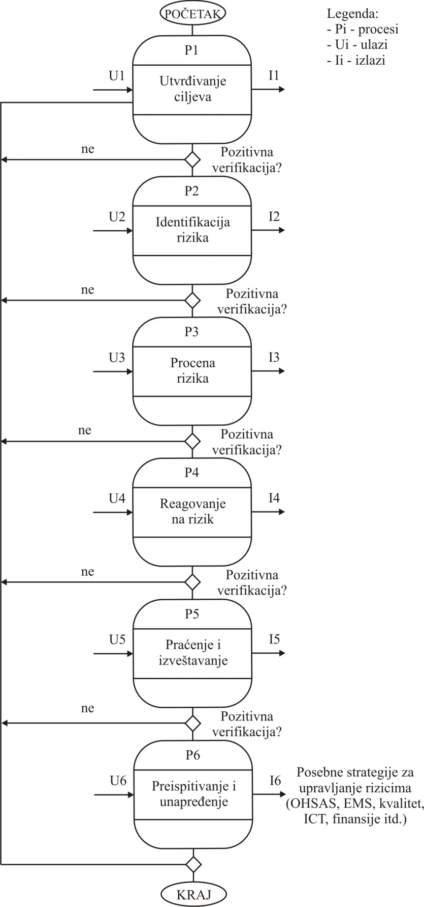
Сл. 1 Процес управљања ризицима у општини Рача

Прилог 2: Утврђивање циљева (Процес П1: Процес утврђивања циљева)

 | Ризици
 | Спољашњи |  |  |  | Унутрашњи
 | политички | буџетско-финансијски | законодавни | остали (посебни) | поштовање рокова | квалитет јавних услуга | информациона сигурност | општи | остали
- Стратешки циљеви:
- Тактички циљеви:
- Оперативни циљеви:

Напомена: у складу са стратегијом дефинишу се циљеви под а), б) и ц) и ознаком + уносе кореспондентни ризици
Прилог 3: Листа ризика (Процес П2: Процес идентификације ризика)
- Спољашњи:
1- политички:

2- буџетско-финансијски:

3- законодавство:

4- остали (посебни):

- Унутрашњи:
- поштовање рокова:

- квалитет јавних услуга:

- информациона сигурност:

- општи:

- остали:

Напомена: У складу са стратегијом за управљање ризицима утврђују се врсте ризика и тако формира листа ризика, која се ажурира најмање једном годишње.
Прилог 4: Утврђивање интензитета ризика (Процес П3: Процеса процене и рангирања ризика)
Интезитет ризика (ИР) утврђује се на основу:
- Утицаја ризика – У (1÷3) и
- Вероватноће појаве ризика В (1÷3).
Користећи оцене ИР и У, њиховим множењем добијају се ИР.
ИР = У * В
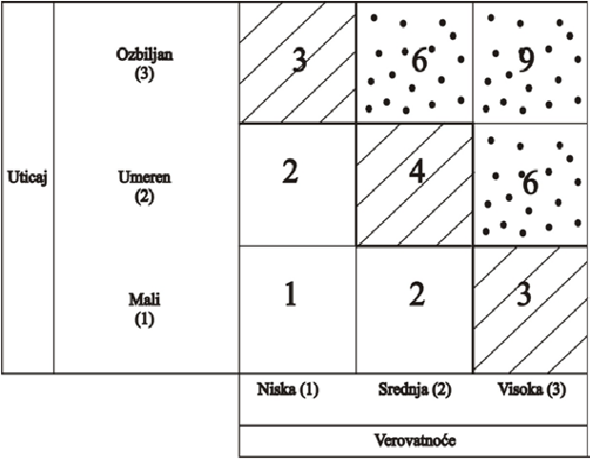

Уколико је ИР мање од 2, сматра се да је мали, а у интервалу 2-4 средњи. За ИР веће од 6 морају се предузети хитне мере за његово смањивање.

ОПШТИНСКО ВЕЋЕ ОПШТИНЕ РАЧА

Број: 021-42/2022-II-01
Дана: 02.03.2022. године

ПРЕДСЕДНИК
_______________________
Ненад Савковић
Доставити:
- Комисији за израду стратегије управљања ризицима;
- Званичној презентацији општине Рача;
- Службеном гласнику општине Рача;
- Архиви.

